

COORDENADORIA DE ENGENHARIA DA COMPUTAÇÃO

Bruno Alexandre Gurris Pires
Juliane Zaetum de Oliveira
Larissa Cezar Eringer
Matheus Diogo Teixeira

CONTROLE DE DESVIOS DE TREM

Sorocaba/SP
2026

Bruno Alexandre Gurris Pires
Juliane Zaetum de Oliveira
Larissa Cezar Eringer
Matheus Diogo Teixeira

CONTROLE DE DESVIOS DE TREM

Documento de Projeto RTOS para a disciplina TEECII

Sorocaba/SP
2026

SUMÁRIO

1 INTRODUÇÃO 3
1.1 INTRODUÇÃO AO GRUPO 3
1.2 INTRODUÇÃO AO TEMA 3
1.2.1 Objetivos específicos e escopo 4
1.3 CRONOGRAMA GERAL DE DESENVOLVIMENTO 5
2 SISTEMAS OPERACIONAIS 7
2.1 RTOS: SISTEMAS OPERACIONAIS EM TEMPO REAL 8
3 PROCESSO A SER MODELADO 11
3.1 CÁLCULOS E GARANTIAS DE ATUAÇÃO 11
4 DESENVOLVIMENTO 11
5 TESTES E RESULTADOS 11
6 RESULTADOS 11
REFERÊNCIAS 11

1 INTRODUÇÃO

1.1 INTRODUÇÃO AO GRUPO
O presente trabalho foi desenvolvido pelos alunos Bruno Alexandre Gurris Pires, Juliane Zaetum de Oliveira, Larissa Cezar Eringer e Matheus Diogo Teixeira, estudantes do curso de Engenharia de Computação do Centro Universitário FACENS, vinculados à turma CP120TIN3, na disciplina de Tópicos Especiais em Engenharia da Computação II.

1.2 INTRODUÇÃO AO TEMA
O transporte ferroviário depende de sistemas de controle capazes de garantir que os trens sejam direcionados corretamente ao longo da via, especialmente em trechos onde existem múltiplas trajetórias possíveis. O controle dos desvios ferroviários, também conhecidos como aparelhos de mudança de via, é responsável por alterar a configuração dos trilhos, permitindo que a composição siga pela rota desejada. Esse processo envolve a atuação integrada de mecanismos eletromecânicos e sistemas de controle, que devem operar de forma coordenada, segura e previsível.
A relevância desse processo está diretamente associada à segurança e à continuidade da operação ferroviária. Uma alteração incorreta na posição do desvio pode conduzir o trem a uma rota diferente da planejada, ocasionando interrupções no tráfego, atrasos operacionais ou até situações de risco. Dessa forma, o sistema de controle deve assegurar não apenas a execução do comando de mudança, mas também a correta verificação da posição alcançada pelo desvio antes da liberação da circulação da composição pelo trecho.
Entre os principais pontos críticos desse processo destacam-se o acionamento adequado do mecanismo responsável pela movimentação dos trilhos, a confirmação de que o desvio atingiu a posição solicitada e a sincronização entre os comandos emitidos pelo sistema de controle e os sinais provenientes dos sensores de monitoramento. Além disso, é necessário considerar condições de falha, como a ausência de confirmação da posição desejada, defeitos nos sensores ou a emissão de novos comandos durante uma operação ainda em andamento. Nessas circunstâncias, o sistema deve ser capaz de detectar a anomalia, adotar medidas de segurança apropriadas e impedir a execução de uma sequência de operações potencialmente insegura.
Por se tratar de um sistema de tempo real, o processo apresenta restrições temporais relacionadas às etapas de comando, movimentação e confirmação do desvio. Após uma solicitação de alteração de rota, as tarefas responsáveis pelo acionamento e pelo monitoramento do mecanismo devem ser executadas dentro de intervalos de tempo previamente definidos. Da mesma forma, a confirmação da posição final deve ocorrer antes que o desvio seja considerado apto para a passagem do trem. Assim, além de garantir a correta execução das funções previstas, o sistema deve assegurar que todas as respostas ocorram dentro das janelas temporais estabelecidas, possibilitando um comportamento determinístico e permitindo a rápida identificação de atrasos, falhas ou desvios operacionais.

1.2.1 Objetivos específicos e escopo
O presente trabalho tem como objetivo analisar e modelar o processo de controle de um desvio ferroviário, com foco nas etapas de solicitação, acionamento, movimentação e confirmação de sua posição. O escopo do estudo será delimitado ao controle de um único desvio, considerando a presença de um comando responsável pela seleção da rota desejada, um mecanismo de acionamento para a movimentação dos trilhos e sensores destinados à verificação da posição alcançada.
Com base nessa delimitação, serão identificadas e definidas as principais tarefas envolvidas no processo, levando em consideração suas funções, prioridades e relações de dependência. O sistema deverá ser capaz de receber uma solicitação de alteração de rota, acionar o mecanismo de mudança de via, monitorar a movimentação do desvio por meio dos sensores e verificar se a posição requerida foi efetivamente atingida. Caso essa confirmação não ocorra dentro do intervalo de tempo estabelecido, a situação será tratada como uma condição de falha, interrompendo o fluxo normal da operação e acionando os mecanismos de tratamento previstos.
Além da modelagem funcional, o trabalho buscará estabelecer e analisar as restrições temporais associadas a cada etapa do processo. Para isso, serão considerados parâmetros como o tempo de processamento do comando de controle, o intervalo necessário para o acionamento do mecanismo, o tempo de resposta dos sensores e o tempo máximo admissível para a confirmação da posição do desvio. Esses valores servirão de base para a definição das janelas temporais de execução e para a verificação do atendimento aos requisitos de tempo real do sistema.
A implementação será realizada utilizando o sistema operacional de tempo real FreeRTOS, explorando recursos como tarefas (tasks), níveis de prioridade, mecanismos de sincronização e formas de comunicação entre tarefas, conforme as necessidades identificadas durante a etapa de modelagem. O objetivo dessa implementação é representar o comportamento do sistema de controle de maneira fiel, permitindo a avaliação do escalonamento das tarefas, da troca de informações entre os componentes e do cumprimento das restrições temporais definidas.
Por fim, os tempos obtidos durante a modelagem teórica serão comparados com aqueles observados na implementação prática. Essa análise permitirá verificar o atendimento aos requisitos temporais estabelecidos, avaliar a previsibilidade do comportamento do sistema e identificar possíveis atrasos, gargalos de execução ou condições de falha que possam comprometer o processo de controle do desvio ferroviário.

1.3 CRONOGRAMA GERAL DE DESENVOLVIMENTO
Para organizar o desenvolvimento do trabalho e garantir o cumprimento das etapas previstas, foi elaborado um cronograma geral de atividades (Figura 1). O planejamento contempla desde a pesquisa e definição do tema até a implementação, realização dos testes, elaboração dos documentos e entrega final, distribuindo as atividades ao longo do período de 07 de setembro a 01 de novembro.

Figura 1 - Cronograma Geral de Desenvolvimento
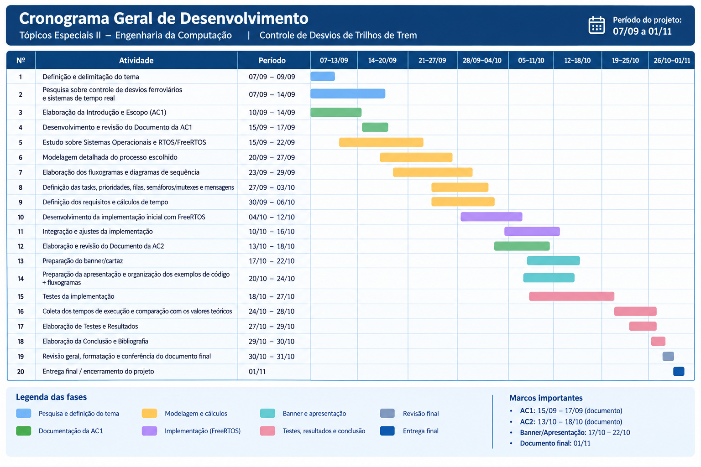
Fonte - Próprio Autor (2026).

2 SISTEMAS OPERACIONAIS
Um sistema operacional é responsável pelo gerenciamento dos recursos computacionais e pela coordenação da execução dos programas, fornecendo mecanismos para o controle do processador, da memória, dos dispositivos de entrada e saída e da comunicação entre diferentes tarefas. Entre seus principais elementos destacam-se o escalonador, as tarefas ou threads, os drivers e os mecanismos de sincronização e comunicação, como semáforos, mutexes, filas, buffers e mensagens.
O escalonador (scheduler) é o componente responsável por organizar a execução das tarefas, determinando qual thread utilizará o processador e em qual momento. Em sistemas multitarefa, esse mecanismo permite alternar a execução entre diferentes tasks, possibilitando a realização concorrente de múltiplas atividades e promovendo o uso eficiente dos recursos computacionais (MICROSOFT, 2025a). As threads, por sua vez, constituem unidades de execução pertencentes a um processo e podem desempenhar diferentes atividades de forma concorrente, compartilhando recursos do processo. Dessa forma, seu uso possibilita a organização de aplicações em tarefas independentes ou parcialmente independentes, contribuindo para o desenvolvimento de sistemas capazes de executar diversas operações simultaneamente (MICROSOFT, 2025a).
Outro elemento fundamental são os drivers, responsáveis por estabelecer a comunicação entre o sistema operacional e os dispositivos de hardware. Esses componentes permitem que o sistema realize operações de entrada e saída sem que as aplicações precisem lidar diretamente com as características específicas de cada dispositivo. Além disso, os drivers podem empregar mecanismos como filas, threads e recursos de sincronização para organizar o processamento das solicitações de entrada e saída, especialmente quando múltiplas operações precisam ser executadas de forma assíncrona (MICROSOFT, 2025b).
A execução concorrente de tarefas exige também mecanismos capazes de controlar o acesso a recursos compartilhados e viabilizar a comunicação entre diferentes processos ou threads. Nesse contexto, os mutexes são utilizados para garantir a exclusão mútua, permitindo que apenas uma thread por vez acesse determinado recurso compartilhado. Os semáforos, por sua vez, utilizam um contador para controlar a quantidade de tarefas que podem acessar simultaneamente um mesmo recurso (MICROSOFT, 2025c; MICROSOFT, 2025d). Já as filas e os buffers possibilitam o armazenamento temporário de dados ou solicitações enquanto aguardam processamento, ao passo que os mecanismos baseados em mensagens permitem a troca de informações entre diferentes tarefas. Esses recursos desempenham papel essencial na sincronização e comunicação entre tarefas, contribuindo para evitar conflitos no acesso aos recursos e para organizar o fluxo de execução do sistema (MICROSOFT, 2025e).
Assim, o funcionamento de um sistema operacional depende da integração desses diferentes mecanismos. Enquanto o escalonador organiza a utilização do processador e as threads representam as unidades de execução, os drivers possibilitam a interação com o hardware, e os mecanismos de sincronização e comunicação coordenam o compartilhamento de recursos e a troca de informações entre as tarefas. Em conjunto, esses elementos permitem que sistemas multitarefa executem diferentes operações de maneira organizada, eficiente e confiável.

2.1 RTOS: SISTEMAS OPERACIONAIS EM TEMPO REAL

Os Sistemas Operacionais de Tempo Real (RTOS – Real-Time Operating Systems) são sistemas operacionais desenvolvidos para aplicações em que o comportamento temporal das tarefas constitui um requisito fundamental. Diferentemente dos sistemas de propósito geral, cujo foco costuma estar na utilização eficiente dos recursos e na execução simultânea de diversas aplicações, um RTOS busca fornecer mecanismos de escalonamento e temporização capazes de garantir que as tarefas sejam executadas dentro de restrições temporais previamente definidas. Para isso, o sistema organiza as tarefas, estabelece suas prioridades e realiza trocas de contexto de acordo com os eventos e condições de execução da aplicação (STMicroelectronics, 2026).
Um dos principais mecanismos associados ao funcionamento de um RTOS é o escalonamento, responsável por determinar qual tarefa utilizará o processador em determinado instante. No escalonamento preemptivo, uma tarefa em execução pode ser interrompida quando outra tarefa de prioridade superior se torna apta a executar. Dessa forma, a tarefa de maior prioridade pode assumir imediatamente o processador, sem a necessidade de aguardar que a tarefa em execução o libere voluntariamente. Já no escalonamento cooperativo, a tarefa permanece utilizando o processador até entrar em estado de bloqueio ou ceder voluntariamente sua execução, por exemplo, por meio de uma operação de yield. O FreeRTOS possibilita a utilização de ambas as estratégias por meio de suas opções de configuração do escalonador (FREERTOS, 2025a; FREERTOS, 2018).
As interrupções desempenham papel fundamental nesse contexto, pois permitem que o processador responda rapidamente a eventos gerados por periféricos, temporizadores ou outros dispositivos. Quando uma interrupção ocorre, a execução da tarefa corrente pode ser temporariamente suspensa para que seja executada a rotina de atendimento à interrupção correspondente. Em sistemas baseados em ARM Cortex-M, como aqueles presentes em diversos microcontroladores STM32, as prioridades atribuídas às interrupções definem quais eventos podem interromper outros eventos em execução. No ambiente FreeRTOS, a configuração dessas prioridades também determina quais interrupções podem interagir diretamente com as funções do kernel, sendo necessário respeitar os limites estabelecidos pelo sistema para garantir o funcionamento correto do RTOS (FREERTOS, 2025b).
A interação entre prioridades, interrupções e escalonamento influencia diretamente a forma como as tarefas são executadas. No FreeRTOS, cada tarefa recebe uma prioridade e, em sua configuração preemptiva padrão, o escalonador seleciona para execução a tarefa de maior prioridade que esteja apta a executar. Uma interrupção pode modificar esse cenário ao liberar uma tarefa de prioridade superior, provocando uma troca de contexto e permitindo sua execução imediata. Além disso, tarefas que possuem a mesma prioridade podem compartilhar o tempo de processamento por meio do mecanismo de divisão em fatias de tempo (time slicing) (FREERTOS, 2025a). Esse modelo possibilita estruturar aplicações com diferentes requisitos temporais de forma organizada, embora o cumprimento efetivo dos prazos dependa também da correta definição das prioridades, dos tempos de execução e das demais características da aplicação.
Entre os RTOS amplamente utilizados em sistemas embarcados, destaca-se o FreeRTOS, um kernel projetado para aplicações que demandam gerenciamento de tarefas, temporização, sincronização e comunicação em dispositivos com recursos computacionais limitados. O kernel disponibiliza mecanismos para criação e gerenciamento de tarefas, configuração de prioridades, execução do escalonador e implementação de recursos de comunicação e sincronização. Após a inicialização do escalonador, o kernel passa a controlar a execução das tarefas da aplicação, determinando quais delas serão executadas e em quais momentos (FREERTOS, 2025a; FREERTOS, 2026).
No ecossistema STM32, a STMicroelectronics disponibiliza a integração do FreeRTOS por meio das ferramentas e componentes da plataforma STM32Cube. Essa integração permite configurar o kernel e gerar parte do código de inicialização utilizando ferramentas como o STM32CubeMX e o STM32CubeIDE. A empresa também disponibiliza uma camada de adaptação baseada na CMSIS-RTOS, que fornece uma interface padronizada para utilização de funcionalidades de sistemas operacionais de tempo real, favorecendo a portabilidade entre diferentes kernels compatíveis (STMicroelectronics, 2026; STMicroelectronics, 2020). Dessa forma, o FreeRTOS pode ser incorporado ao desenvolvimento de aplicações para microcontroladores STM32, possibilitando a utilização de tarefas concorrentes, prioridades, temporização, sincronização e comunicação em conjunto com os periféricos e demais recursos de hardware do microcontrolador.

3 PROCESSO A SER MODELADO
O processo modelado neste trabalho é a manobra de um Aparelho de Mudança de Via (AMV), popularmente chamado de desvio ferroviário. O AMV é composto por um par de agulhas móveis que, conforme sua posição, direciona o trem para a via normal (trajeto reto) ou para a via reversa (trajeto desviado). Em sistemas metroferroviários, a movimentação das agulhas é realizada por uma máquina de chave elétrica e supervisionada pelo intertravamento, sistema responsável por garantir que nenhum sinal autorize a circulação por uma rota incompatível com o estado real da via.
O ciclo de operação começa com uma solicitação de mudança de rota emitida pelo Centro de Controle Operacional (CCO). Ao receber o pedido, o sistema verifica se a manobra é permitida, isto é, se o circuito de via sobre o AMV está livre e se não há falha ou emergência pendente. Sendo permitida, o sinal de proteção é imediatamente colocado em vermelho, a máquina de chave é acionada e as agulhas iniciam o deslocamento. Ao final do curso, os detectores de fim de curso indicam a posição efetivamente alcançada. Somente quando a posição detectada coincide com a posição comandada o AMV é considerado travado e o sinal pode ser liberado: verde para a via direta ou amarelo para a via desviada, que exige velocidade reduzida.
Toda a lógica de segurança do sistema decorre de uma regra central, baseada no princípio fail-safe: o sinal só pode exibir um aspecto diferente de vermelho se, e somente se, o AMV estiver no estado travado e a posição detectada for igual à posição comandada. Qualquer situação de dúvida, como perda de detecção, detecção simultânea das duas posições ou ausência de confirmação dentro do prazo, conduz o sinal ao vermelho. A Tabela 1 resume os pontos críticos identificados no processo, os riscos associados e a forma de tratamento adotada.
Tabela 1 - Pontos críticos do processo de manobra do AMV
Ponto crítico | Risco se não tratado | Tratamento adotado
Agulha não encosta (obstrução, desgaste) | Descarrilamento na agulha | O detector deve confirmar a posição em até 4,5 s; caso contrário, o sistema entra em falha
Agulha abre com o trem já liberado | Descarrilamento | A perda de detecção leva o sinal ao vermelho em microssegundos
Movimentação do AMV com trem sobre ele | Descarrilamento ou dano ao equipamento | Com o circuito de via ocupado, o pedido fica em espera e só é executado quando a via é liberada
Sinal aberto antes do travamento | Trem conduzido para a rota errada | O sinal só sai do vermelho no estado travado e com detecção igual ao comando
Situação de emergência | Colisão | O botão de emergência leva todo o sistema ao estado seguro; o retorno exige rearme explícito
Fonte - Próprio Autor (2026).
O comportamento do intertravamento foi modelado como uma máquina de estados com quatro estados: MOVENDO, TRAVADO, FALHA e EMERGÊNCIA. Na inicialização, o sistema não conhece a posição das agulhas e, por isso, entra em MOVENDO com destino à posição normal. A partir de MOVENDO, a confirmação do detector leva ao estado TRAVADO, enquanto o estouro do temporizador de supervisão (watchdog) sem confirmação leva ao estado FALHA. Em TRAVADO, um novo pedido aceito reinicia a manobra, e a perda ou duplicidade de detecção leva à FALHA. O botão de emergência leva qualquer estado à EMERGÊNCIA. Os estados FALHA e EMERGÊNCIA são bloqueantes: rejeitam novos pedidos e só são abandonados por meio de um comando de rearme, que refaz a manobra para a última posição comandada. A Figura 2 ilustra essa máquina de estados, e a Tabela 2 detalha as transições previstas.
Figura 2 - Máquina de estados do intertravamento
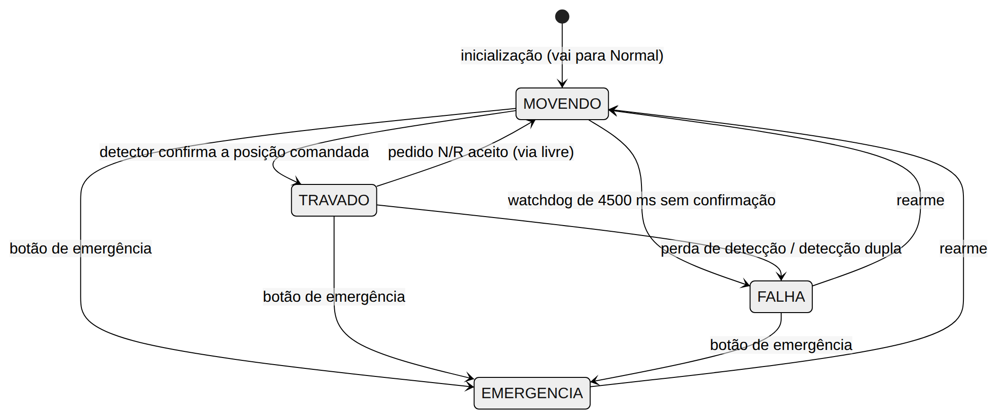
Fonte - Próprio Autor (2026).
Tabela 2 - Transições da máquina de estados do intertravamento
Estado atual | Evento | Próximo estado
(inicialização) | Energização do sistema | MOVENDO (para Normal)
MOVENDO | Detector confirma a posição comandada | TRAVADO
MOVENDO | Watchdog de 4.500 ms sem confirmação | FALHA
TRAVADO | Pedido de mudança aceito (via livre) | MOVENDO
TRAVADO | Perda de detecção ou detecção dupla | FALHA
MOVENDO, TRAVADO ou FALHA | Botão de emergência | EMERGÊNCIA
FALHA ou EMERGÊNCIA | Rearme | MOVENDO (refaz a manobra)
Fonte - Próprio Autor (2026).
A confirmação de posição foi projetada com dois caminhos independentes. O caminho principal é orientado a eventos: a borda do sinal do detector gera uma interrupção, que é encaminhada à tarefa de segurança. Como redundância, durante a manobra a tarefa de intertravamento também lê o nível dos detectores a cada 50 ms. Assim, mesmo que uma borda seja perdida, a manobra ainda é concluída corretamente, e o evento registrado indica qual dos caminhos realizou a confirmação. Quando o watchdog estoura, o sistema registra um diagnóstico da cadeia motor, planta, fio e pino, indicando o ponto em que a confirmação deixou de ocorrer.
Pedidos recebidos enquanto o circuito de via está ocupado ou o AMV está em movimento não são descartados, mas armazenados como pedido em espera (route stacking). Assim que o AMV estiver travado e o circuito livre, a manobra é executada automaticamente. Prevalece sempre o último pedido recebido, e um pedido para a posição atual cancela a espera, assim como uma falha ou emergência. Esse mecanismo é relevante porque, com o trem circulando, o circuito de via permanece ocupado entre 23 % (a 20 km/h) e 68 % (a 80 km/h) do tempo; sem a espera, a maior parte dos pedidos seria perdida.
Para a modelagem, o escopo foi delimitado a um único AMV e seus elementos de campo associados. Como o trabalho é desenvolvido em ambiente simulado, cada elemento real foi representado por um componente do simulador Wokwi, conforme apresentado na Tabela 3.
Tabela 3 - Correspondência entre os elementos reais e o modelo simulado
Elemento real | Representação no simulador | Pino
Máquina de chave | Servomotor (45° = Normal, 135° = Reversa) | PA6 (TIM3_CH1, PWM 50 Hz)
Detectores de fim de curso N/R | Contatos gerados pela tarefa de planta, ligados por fio a entradas com interrupção | PB4→PA0 e PB5→PA1 (EXTI0/1)
Circuito de via (ocupação) | Chave deslizante, comando serial ou trem simulado | PA4
Obstrução da agulha (falha) | Chave deslizante ou comando serial | PB1
Sinal de proteção | LEDs vermelho, amarelo e verde | PB0, PA7 e PB6
Comando do CCO | Botão N/R ou comando serial | PA10 (EXTI10)
Botão de emergência | Botão vermelho ou comando serial | PC13 (EXTI13)
Rearme | Botão amarelo ou comando serial | PB3
Trem | Tarefa de simulação, exibida no painel web | Ocupa o circuito de via
Fonte - Próprio Autor (2026).
Para exercitar o intertravamento em condições próximas às reais, foi incluído um trem simulado de 30 m que percorre um circuito fechado contendo o AMV, com velocidade ajustável entre 0 e 80 km/h. O trem obedece ao sinal por meio de uma curva de frenagem, semelhante a um sistema de proteção automática de trens (ATP), dada por v_perm = √(v_final² + 2·a·d), com desaceleração de serviço a = 1,2 m/s². Diante do sinal vermelho, o trem para 5 m antes dele; no amarelo, reduz a velocidade para 30 km/h no ramal desviado. Caso o sinal feche quando a frenagem de serviço não for suficiente, é aplicada a frenagem de emergência (2,5 m/s²). Se nem esta for suficiente, o trem ultrapassa o sinal vermelho, e, se chegar ao AMV com as agulhas sem detecção, descarrila. Esses eventos são registrados e permitem avaliar as consequências de uma falha do sistema de controle.
O circuito de via é considerado ocupado desde o sinal até a saída da cauda do trem do AMV e também antes do sinal, quando o trem já não consegue mais parar nele (travamento de aproximação). Esse critério impede que o AMV seja movimentado à frente de um trem que já está comprometido com a rota.

3.1 CÁLCULOS E GARANTIAS DE ATUAÇÃO
As garantias temporais do sistema foram definidas a partir das características do processo físico e da plataforma utilizada: microcontrolador STM32C031C6, com núcleo ARM Cortex-M0+ operando a 48 MHz (um ciclo de aproximadamente 20,8 ns), tick do FreeRTOS de 1 ms e controlador de interrupções (NVIC) com 2 bits de prioridade.

3.1.1 Janelas de tempo
A Tabela 4 apresenta as metas temporais estabelecidas para cada caminho de execução e a justificativa de cada valor. Os caminhos de segurança, que conduzem o sinal ao vermelho, têm metas na ordem de milissegundos, pois devem ser praticamente instantâneos na escala de movimento do trem. Já a manobra completa tem meta na ordem de segundos, compatível com as máquinas de chave reais.
Tabela 4 - Metas temporais por caminho de execução
Caminho | Meta | Justificativa
Emergência → sinal vermelho | ≤ 10 ms | A 80 km/h (22,2 m/s), o trem percorre 0,22 m em 10 ms, distância desprezível frente à visibilidade do sinal
Perda de detecção → sinal vermelho | ≤ 10 ms | A restrição deve ser instantânea na escala do trem
Pedido → motor comandado | ≤ 50 ms | Imperceptível ao operador; não é caminho de segurança
Manobra completa (motor → travado) | Nominal 3.000 ms; limite 4.500 ms | Máquinas de chave reais levam de 3 a 6 s; o watchdog equivale a 1,5 vez o tempo nominal
Período do motor | 20 ms ± 1 ms | Corresponde ao período do PWM do servomotor
Fonte - Próprio Autor (2026).

3.1.2 Duração esperada da manobra
O curso da máquina de chave vai de 45° a 135°, totalizando 90° (9.000 centésimos de grau). Para que a manobra dure o tempo nominal de 3.000 ms com passos a cada 20 ms, são necessários 150 passos de 60 centésimos de grau (0,6°). A esse tempo somam-se o fechamento do contato do detector, que exige 100 ms de estabilidade mais até um período da tarefa de planta (10 ms), e o processamento da interrupção e das tarefas de segurança e intertravamento, inferior a 1 ms. Dessa forma, a duração esperada da manobra é de aproximadamente 3.100 a 3.120 ms, o que deixa uma margem de cerca de 1.380 ms (44 %) até o limite do watchdog de 4.500 ms. Na inicialização, o percurso é de 90° a 45°, com 75 passos, resultando em aproximadamente 1.600 ms.

3.1.3 Latência do caminho de segurança
O caminho mais crítico do sistema é o que vai da interrupção do detector, ou do botão de emergência, até o acionamento do sinal vermelho. A Tabela 5 apresenta a estimativa de pior caso, decomposta em suas parcelas, considerando a entrada na interrupção, o envio da mensagem para a fila, a troca de contexto e a execução da tarefa de segurança, além das possíveis interferências.
Tabela 5 - Estimativa de latência do caminho de segurança (pior caso)
Parcela | Ciclos (estimado) | Tempo
Entrada na ISR (hardware Cortex-M0+) | 16 | 0,3 µs
Tratador EXTI da HAL + callback + xQueueSendFromISR | ~400 | ~8 µs
Troca de contexto (PendSV) | ~150 | ~3 µs
Tarefa de segurança: recebe da fila, obtém o mutex e escreve 3 GPIOs | ~400 | ~8 µs
Subtotal sem interferência |  | ≈ 20 µs
Bloqueio pelo mutex com a tarefa de sinal (herança de prioridade) | ~300 | ~6 µs
Outra ISR de mesma prioridade sendo atendida | ~400 | ~8 µs
Seção crítica mais longa do kernel | ~200 | ~4 µs
Pior caso estimado |  | ≈ 40 µs
Fonte - Próprio Autor (2026).
O pior caso estimado, de aproximadamente 40 µs, é cerca de 250 vezes menor que a meta de 10 ms. A parada do motor ocorre no próximo passo da tarefa de motor, ou seja, em até 20 ms; contudo, a segurança não depende desse tempo, pois o sinal já se encontra em vermelho.

3.1.4 Análise de escalonabilidade
Para verificar se o conjunto de tarefas é escalonável, foi estimado o tempo de execução no pior caso (C) de cada tarefa e seu período ou intervalo mínimo entre ativações (T), obtendo-se a utilização U = C/T, conforme a Tabela 6.
Tabela 6 - Utilização da CPU por tarefa
Tarefa | C (WCET estimado) | T (período ou intervalo mínimo) | U = C/T
tSeg | 50 µs | 200 ms (debounce) | 0,03 %
tMotor | 60 µs | 20 ms | 0,30 %
tInter | 80 µs | 200 ms | 0,04 %
tSinal | 40 µs | 50 ms | 0,08 %
tPlanta | 30 µs | 10 ms | 0,30 %
tTrem | 60 µs | 50 ms | 0,12 %
tComm | 1 ms | 100 ms | 1,00 %
Total |  |  | ≈ 1,9 %
Fonte - Próprio Autor (2026).
O limite de utilização de Liu e Layland para o escalonamento por prioridades fixas com n tarefas é n(2^(1/n) − 1), que, para 7 tarefas, resulta em aproximadamente 72,8 % (LIU; LAYLAND, 1973). Com utilização total de aproximadamente 1,9 %, o conjunto é escalonável com ampla folga. O tempo de resposta no pior caso da tarefa de motor, que possui o prazo físico mais curto, é dado pela soma de seu próprio tempo de execução, da interferência da tarefa de segurança (única de maior prioridade) e do bloqueio por recursos compartilhados: R ≈ 60 + 50 + 10 µs ≈ 0,12 ms, muito inferior ao período de 20 ms. Por esse motivo, espera-se que o jitter do motor fique na ordem de dezenas de microssegundos, dominado pela granularidade do tick.

3.1.5 Consequências da perda de prazos
Por fim, foram analisadas as consequências de cada prazo eventualmente perdido e a proteção prevista no sistema, conforme a Tabela 7. Observa-se que os prazos cuja perda poderia comprometer a segurança são protegidos por mecanismos que levam o sistema ao estado seguro, enquanto os demais afetam apenas o desempenho ou a interface.
Tabela 7 - Consequências da perda de prazos e proteções adotadas
Prazo perdido | Consequência | Proteção
Detector não confirma em 4,5 s | AMV em posição indefinida | Falha por timeout: sinal vermelho, motor parado e exigência de rearme
Perda de detecção não tratada | Trem liberado sobre agulha aberta | Tarefa de segurança com a maior prioridade, caminho em microssegundos e falha mantida até o rearme
Passo do motor atrasado | Manobra mais lenta, mas não insegura | Coberto pelo watchdog; o jitter é medido
Log ou telemetria atrasados | Apenas a interface fica defasada | Fila com timeout 0 e tarefa de comunicação na menor prioridade
Estouro de pilha ou falha de asserção | Estado indefinido | Ganchos do FreeRTOS levam o hardware ao estado seguro (sinal vermelho e PWM desligado)
Fonte - Próprio Autor (2026).

4 DESENVOLVIMENTO
O sistema foi implementado em linguagem C para o microcontrolador STM32C031C6 (placa Nucleo-C031C6), utilizando o kernel FreeRTOS V11.1.0 com escalonamento preemptivo por prioridades fixas, a biblioteca HAL da STMicroelectronics e o compilador GNU Arm Embedded (arm-none-eabi-gcc). Toda a execução ocorre no simulador Wokwi, integrado ao Visual Studio Code, o que permite reproduzir o circuito completo, com servomotor, LEDs, botões e chaves, sem a necessidade da placa física. O código-fonte da aplicação está organizado em módulos: amv_tasks.c reúne as tarefas de controle, amv_comm.c implementa o protocolo serial e a telemetria, amv_trem.c contém a simulação do trem e amv_hw.c concentra o acesso ao hardware (PWM do servomotor, cronômetro de 1 µs e rotinas de interrupção).

4.1 TAREFAS E PRIORIDADES
A aplicação foi dividida em sete tarefas, além da tarefa ociosa do kernel. As prioridades foram atribuídas segundo o critério de criticidade: a tarefa capaz de levar o sistema ao estado seguro recebe a maior prioridade, seguida pela tarefa com prazo físico mais curto (o passo do motor, a cada 20 ms), depois a lógica de decisão do intertravamento e, por último, as tarefas de interface e de simulação. A Tabela 8 descreve cada tarefa.
Tabela 8 - Tarefas da aplicação
Tarefa | Prioridade | Ativação | Pilha (palavras) | Função
tSeg | 5 | Evento: fila de segurança (vinda de ISR) | 128 | Emergência, supervisão dos detectores e confirmação da manobra
tMotor | 4 | Evento + periódica de 20 ms | 112 | Rampa da máquina de chave (0,6° a cada 20 ms)
tInter | 3 | Evento: fila de comandos + timeout (watchdog) | 128 | Máquina de estados do intertravamento
tSinal | 2 | Periódica de 50 ms | 96 | Aspecto do sinal, leitura da ocupação, rearme e heartbeat
tPlanta | 2 | Periódica de 10 ms | 96 | Simulação dos contatos dos detectores
tTrem | 2 | Periódica de 50 ms | 128 | Simulação do trem no circuito
tComm | 1 | Evento: fila de log + varredura da recepção a cada 10 ms | 256 | Protocolo serial e telemetria
Idle | 0 | Kernel | 80 | Executa quando nenhuma outra tarefa está pronta
Fonte - Próprio Autor (2026).
As tarefas periódicas utilizam vTaskDelayUntil, que mantém o período fixo independentemente do tempo de execução de cada ciclo. As tarefas orientadas a eventos permanecem bloqueadas em suas filas e não consomem processador enquanto não houver mensagens. A tarefa de intertravamento utiliza o próprio timeout de espera na fila como watchdog da manobra. As tarefas tPlanta e tTrem existem apenas para fins de simulação, representando, respectivamente, o comportamento físico dos detectores e a circulação do trem; em uma implantação real, seriam substituídas pelos equipamentos de campo.

4.2 COMUNICAÇÃO E SINCRONIZAÇÃO
A comunicação entre interrupções e tarefas, e entre as próprias tarefas, foi realizada por meio de filas do FreeRTOS. As rotinas de interrupção apenas registram o instante do evento, medido por um temporizador de 1 µs, e enviam uma mensagem à fila correspondente com xQueueSendFromISR, solicitando troca de contexto imediata quando uma tarefa de maior prioridade é desbloqueada. Dessa forma, o processamento ocorre em nível de tarefa, e as interrupções permanecem curtas. A Tabela 9 apresenta os objetos de comunicação e sincronização utilizados.
Tabela 9 - Objetos de comunicação e sincronização
Objeto | Tipo | Itens × tamanho | Produtores | Consumidor
g_q_seg | Fila | 8 × 4 B | ISR EXTI (detectores, emergência), tComm | tSeg
g_q_cmd | Fila | 8 × 4 B | ISR EXTI (botão N/R), tComm, tSinal (rearme), tSeg (confirmação) | tInter
g_q_motor | Fila | 4 × 4 B | tInter (mover), tSeg e tInter (parar, na frente da fila) | tMotor
g_q_log | Fila | 12 × 12 B | tSeg, tInter, tTrem (sem bloqueio) | tComm
g_q_rx | Fila | 32 × 1 B | ISR USART2 (recepção) | tComm
g_mtx_amv | Mutex com herança de prioridade | – | Protege o estado do AMV: tSeg, tInter, tSinal; leitura por tComm e tTrem | –
g_sem_tx | Semáforo binário | – | ISR USART2 (fim da transmissão) | tComm
Fonte - Próprio Autor (2026).
A Figura 3 apresenta uma visão geral da arquitetura, mostrando as interrupções, as tarefas com suas prioridades entre parênteses, os objetos de comunicação e o sentido de cada mensagem trocada entre eles.
Figura 3 - Visão geral das tarefas, interrupções e objetos de comunicação
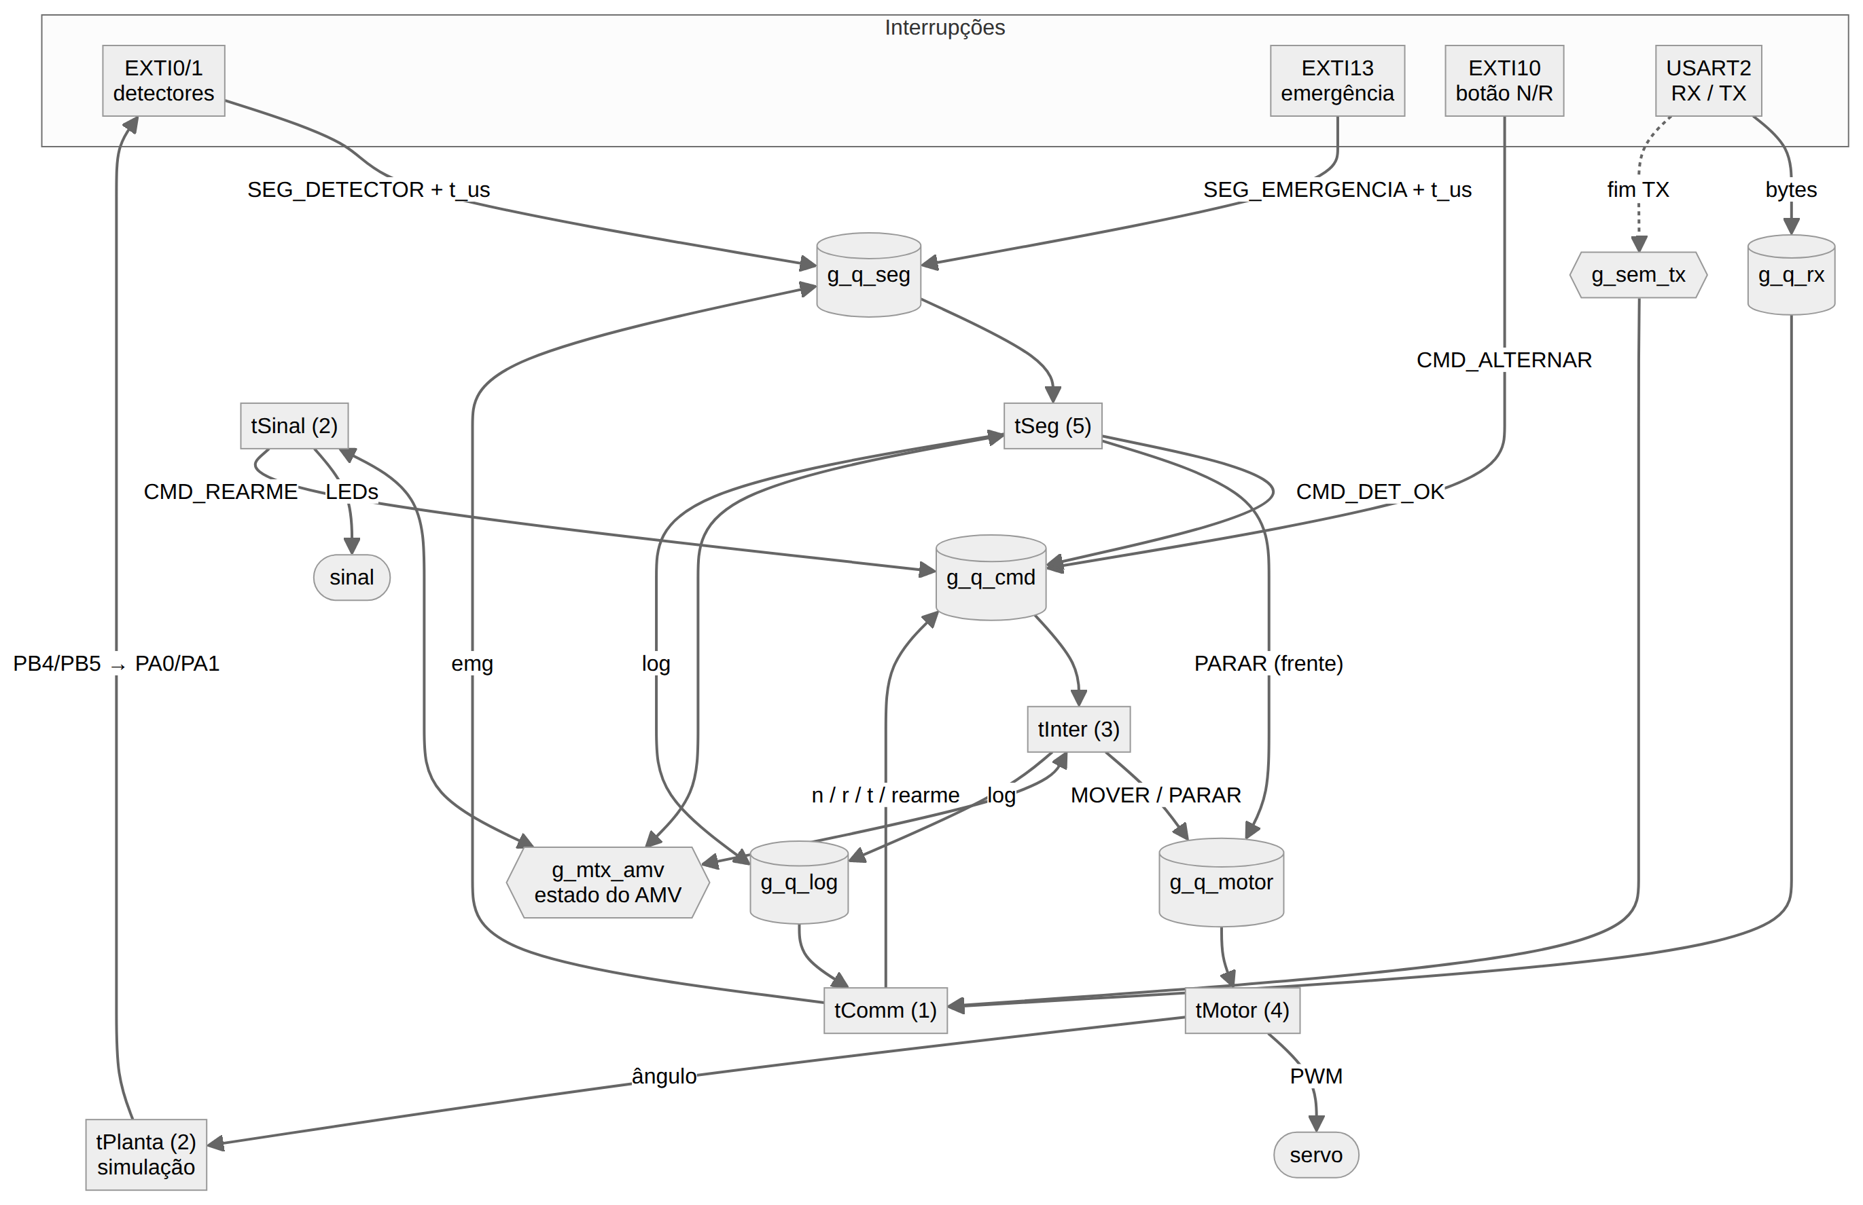
Fonte - Próprio Autor (2026).
O estado compartilhado do AMV, que inclui o estado da máquina, as posições comandada e detectada e o tipo de falha, é protegido por um mutex com herança de prioridade. Um caso específico justifica seu uso também na escrita do sinal: sem o mutex, a tarefa de sinal poderia calcular o aspecto verde, ser preemptada pela tarefa de segurança, que detecta uma falha e acende o vermelho, e, ao retomar a execução, sobrescrever o sinal com o verde calculado anteriormente. Com o mutex, o cálculo e a escrita do aspecto tornam-se atômicos em relação à tarefa de segurança, e a herança de prioridade limita o bloqueio desta ao curto trecho executado pela tarefa de sinal.
O comando de parada do motor é inserido na frente da fila (xQueueSendToFront), de modo que tenha precedência sobre eventuais comandos de movimento pendentes. A serial, por sua vez, não utiliza mutex, pois apenas a tarefa de comunicação transmite dados. As demais tarefas enviam mensagens para a fila de log com timeout zero e, portanto, nunca aguardam pela serial: se a fila estiver cheia, perde-se uma mensagem de log, mas nunca um prazo. A transmissão é feita por interrupção, e o semáforo binário sinaliza à tarefa de comunicação o término de cada envio.

4.3 FLUXO DE EXECUÇÃO
Em uma manobra de Normal para Reversa, o operador envia o comando pelo botão ou pela serial, e a mensagem chega à fila de comandos. A tarefa de intertravamento obtém o mutex, verifica se a via está livre e se o AMV não está em movimento ou já na posição pedida, altera o estado para MOVENDO, coloca o sinal em vermelho e envia à tarefa de motor o comando de mover para 135°, armando em seguida o watchdog de 4.500 ms. A tarefa de motor executa 150 passos de 0,6° a cada 20 ms. Ao atingir o fim do curso, a tarefa de planta abre o contato da posição normal e, após 100 ms de estabilidade, fecha o contato da posição reversa, que, pelo fio, gera uma interrupção no pino do detector. A rotina de interrupção envia o evento à tarefa de segurança, que confirma que a posição detectada é igual à comandada e envia a confirmação à tarefa de intertravamento. Esta muda o estado para TRAVADO e registra a duração da manobra. No ciclo seguinte, em até 50 ms, a tarefa de sinal passa o aspecto para amarelo. A Figura 4 apresenta essa sequência.
Figura 4 - Diagrama de sequência da manobra de Normal para Reversa
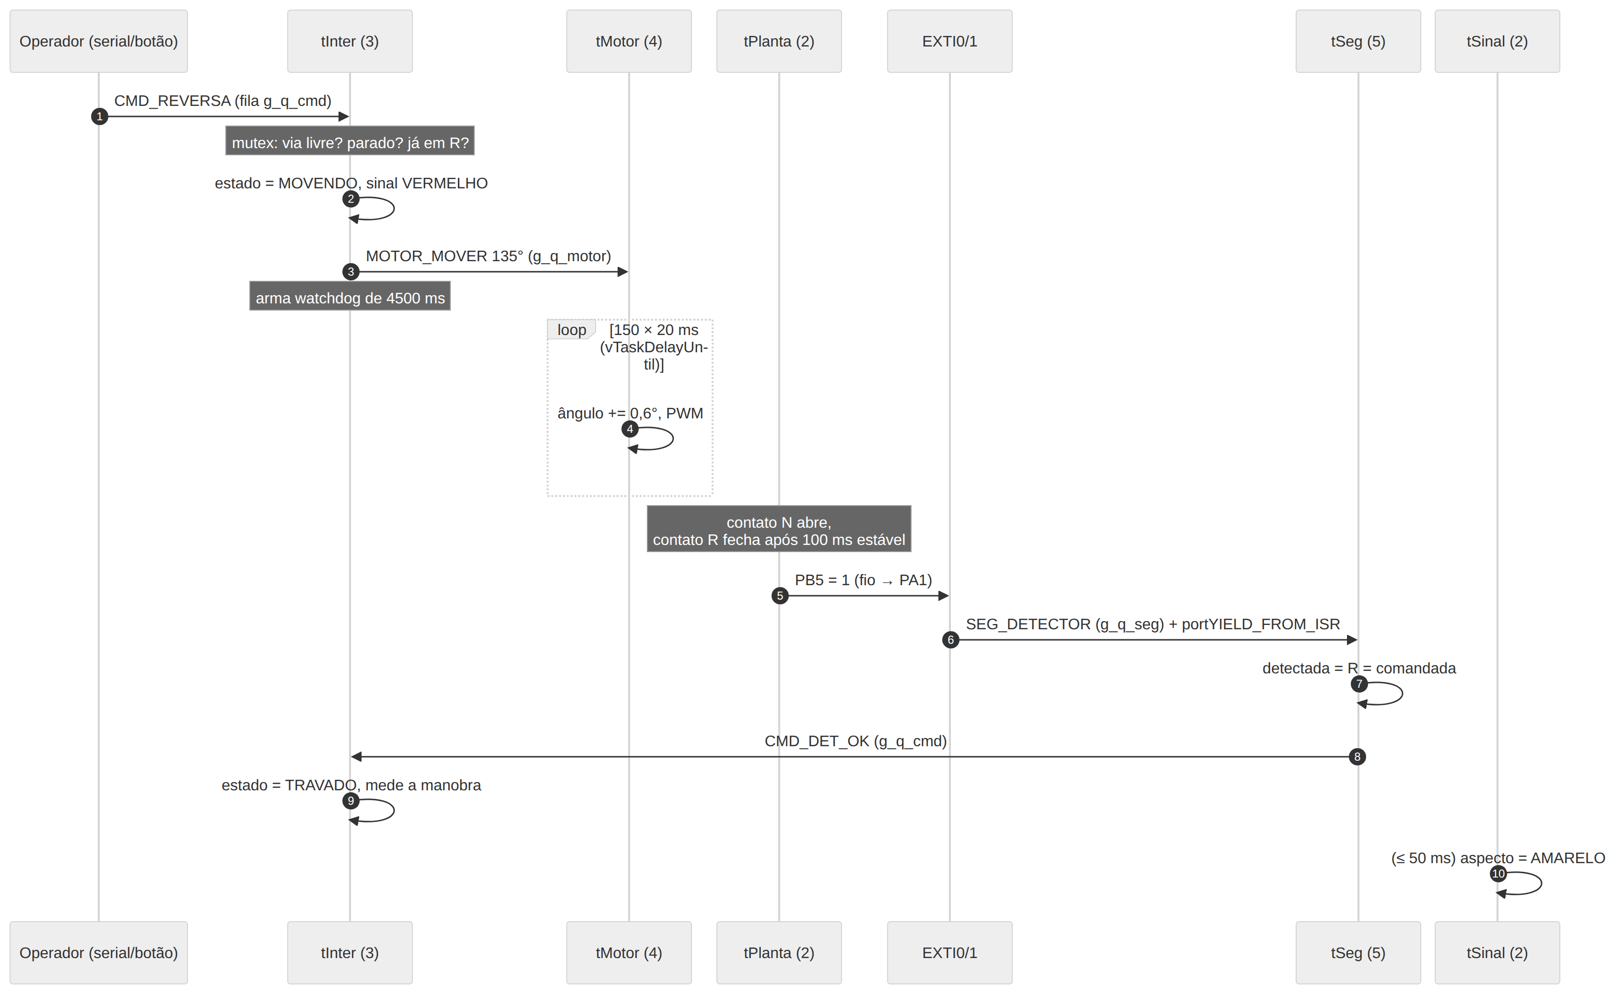
Fonte - Próprio Autor (2026).
No caminho crítico de perda de detecção, quando o contato do detector se abre com o AMV travado (por exemplo, por obstrução da agulha), a interrupção registra o instante t0 e acorda a tarefa de segurança, que, por possuir a maior prioridade, é executada imediatamente. Ela obtém o mutex, altera o estado para FALHA, escreve o vermelho diretamente nos pinos do sinal, mede a latência do evento e envia o comando de parada à frente da fila do motor. A falha permanece ativa até que um comando de rearme seja recebido. Essa sequência é ilustrada na Figura 5.
Figura 5 - Diagrama de sequência da perda de detecção
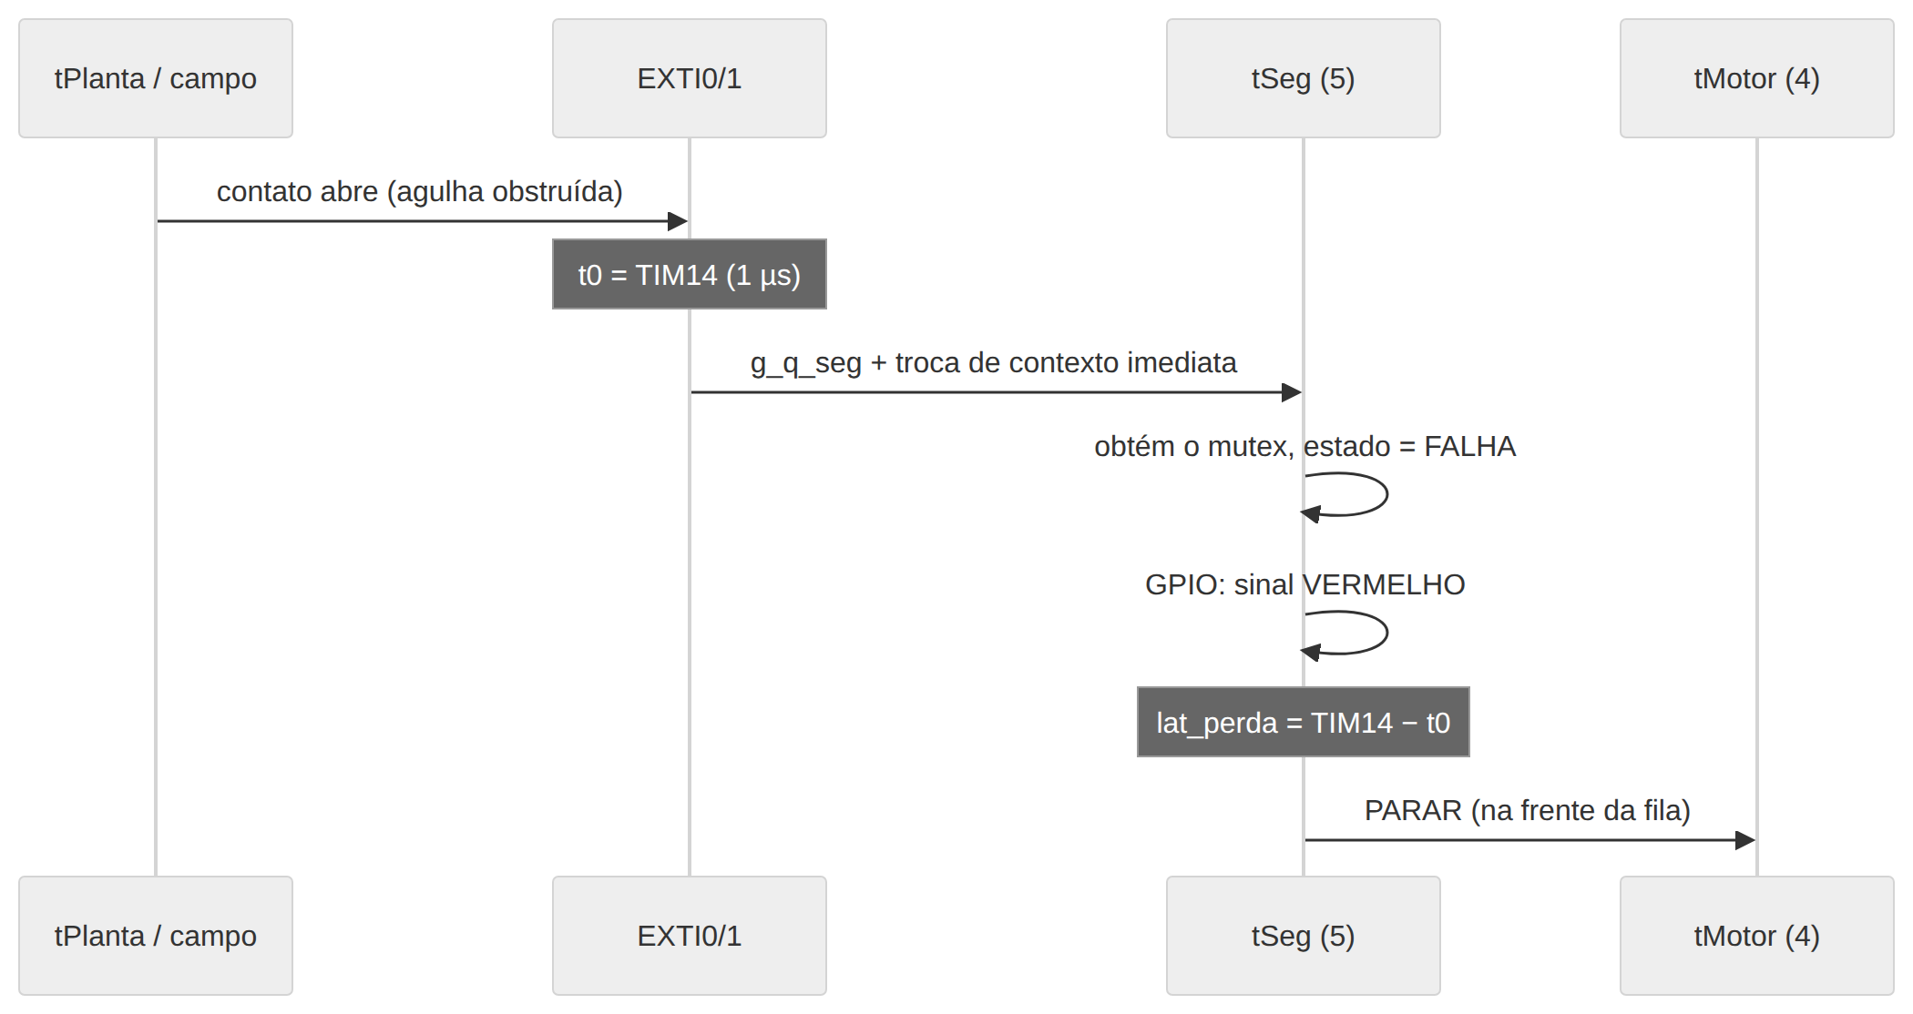
Fonte - Próprio Autor (2026).

4.4 ALOCAÇÃO DE MEMÓRIA
Todos os objetos do RTOS foram criados com alocação estática (configSUPPORT_DYNAMIC_ALLOCATION = 0), sem uso de heap. Essa escolha elimina falhas de alocação em tempo de execução e torna o consumo de memória determinado em tempo de compilação. A Tabela 10 apresenta o consumo obtido a partir do arquivo de mapa gerado pelo linker.
Tabela 10 - Consumo de memória
Item | Bytes
Pilhas das 7 tarefas (944 palavras) | 3.776
Pilha da tarefa ociosa (80 palavras) | 320
Blocos de controle das tarefas (8 × 80 B) | 640
Controle das filas, mutex e semáforo (7 × 72 B) | 504
Buffers das filas | 256
Total do RTOS | ≈ 5,4 KB de 12 KB de RAM
Firmware completo | text 28.216 B (de 32 KB de Flash); data 328 B; bss 7.952 B
Fonte - Próprio Autor (2026).
Para detectar falhas em tempo de execução, foram habilitados o gancho de estouro de pilha (vApplicationStackOverflowHook) e as asserções do kernel (configASSERT). Em ambos os casos, o hardware é levado ao estado seguro, com sinal vermelho e PWM do servomotor desligado. A pilha livre de cada tarefa pode ser consultada em tempo de execução, o que permite validar o dimensionamento adotado.

4.5 INSTRUMENTAÇÃO E INTERFACE
Para permitir a comparação entre os tempos calculados e os observados, o firmware mede suas próprias latências utilizando o temporizador TIM14 configurado com resolução de 1 µs. São medidas a latência da emergência e da perda de detecção até o sinal vermelho, a latência do pedido até o comando do motor, a duração da manobra e o jitter do período do motor, registrando-se, para cada uma, o último valor e o valor máximo.
A operação e a observação do sistema são feitas pela porta serial (USART2), por meio de um protocolo textual com comandos para solicitar manobras, acionar a emergência e o rearme, ajustar a velocidade do trem, simular ocupação e obstrução e consultar as estatísticas. A partir dessa serial, um painel web desenvolvido em Python exibe o circuito animado com o trem, o detalhe das agulhas, os comandos de operação, os gráficos do ângulo da máquina de chave e da velocidade do trem, o registro de eventos e a tabela de tempo medido em comparação com o calculado. Também foi desenvolvida uma versão para celular, instalável como aplicativo (PWA), que permite comandar o sistema remotamente.
Por fim, para validar a lógica antes da medição no simulador, as tarefas reais da aplicação foram compiladas com o kernel FreeRTOS em seu port POSIX, no qual cada tarefa é executada como uma thread do sistema operacional e o hardware é substituído por uma camada simulada. Sobre essa base foram escritos cenários automáticos de teste, cujos resultados são apresentados no capítulo 5.

5 TESTES E RESULTADOS

6 RESULTADOS

REFERÊNCIAS

MICROSOFT. Gerenciador de Processos e Threads do Windows Kernel-Mode. Microsoft Learn, 2025. Disponível em: https://learn.microsoft.com/pt-br/windows-hardware/drivers/kernel/windows-kernel-mode-process-and-thread-manager. Acesso em: 28 set. 2026.
MICROSOFT. Threads de Trabalho do Sistema. Microsoft Learn, 2025. Disponível em: https://learn.microsoft.com/pt-br/windows-hardware/drivers/kernel/system-worker-threads. Acesso em: 28 set. 2026.
MICROSOFT. Sincronizando a execução de vários threads. Microsoft Learn, 2026. Disponível em: https://learn.microsoft.com/pt-br/windows/win32/procthread/synchronizing-execution-of-multiple-threads. Acesso em: 28 set. 2026.
MICROSOFT. Objetos semáforos. Microsoft Learn, 2025. Disponível em: https://learn.microsoft.com/pt-br/windows-hardware/drivers/kernel/semaphore-objects. Acesso em: 28 set. 2026.
MICROSOFT. Introdução aos objetos Mutex. Microsoft Learn, 2023. Disponível em: https://learn.microsoft.com/pt-br/windows-hardware/drivers/kernel/introduction-to-mutex-objects. Acesso em: 28 set. 2026.
MICROSOFT. Objetos de sincronização. Microsoft Learn, 2025. Disponível em: https://learn.microsoft.com/pt-br/windows/win32/sync/synchronization-objects. Acesso em: 28 set. 2026.
FREERTOS. FreeRTOS scheduling (single-core, AMP and SMP). FreeRTOS, 2025. Disponível em: https://www.freertos.org/Documentation/02-Kernel/02-Kernel-features/01-Tasks-and-co-routines/04-Task-scheduling. Acesso em: 28 set. 2026.
FREERTOS. Running the RTOS on a ARM Cortex-M Core. FreeRTOS, 2025. Disponível em: https://freertos.org/Documentation/02-Kernel/03-Supported-devices/04-Demos/ARM-Cortex/RTOS-Cortex-M3-M4. Acesso em: 28 set. 2026.
FREERTOS. Mastering the FreeRTOS Real Time Kernel: a Hands-On Tutorial Guide. FreeRTOS, 2018. Disponível em: https://www.freertos.org/media/2018/161204_Mastering_the_FreeRTOS_Real_Time_Kernel-A_Hands-On_Tutorial_Guide.pdf. Acesso em: 28 set. 2026.
FREERTOS. vTaskStartScheduler. FreeRTOS, 2026. Disponível em: https://tool.freertos.org/Documentation/02-Kernel/04-API-references/04-RTOS-kernel-control/03-vTaskStartScheduler. Acesso em: 28 set. 2026.
LIU, C. L.; LAYLAND, J. W. Scheduling algorithms for multiprogramming in a hard-real-time environment. Journal of the ACM, v. 20, n. 1, p. 46-61, 1973.
STMICROELECTRONICS. Developing applications on STM32Cube with RTOS. STMicroelectronics, 2026. Disponível em: https://www.st.com/resource/en/user_manual/dm00105262-cmsis-rtos-api-description-stmicroelectronics-stm32cube-mcu-package-stmicroelectronics.pdf. Acesso em: 28 set. 2026.
STMICROELECTRONICS. X-CUBE-FREERTOS: FreeRTOS software expansion for STM32Cube. STMicroelectronics, [s.d.]. Disponível em: https://www.st.com/en/embedded-software/x-cube-freertos.html. Acesso em: 28 set. 202

